Выставка «Достоевский и Солженицын»

(Литературно-мемориальный музей Ф.М. Достоевского. 2014. 7 октября. URL: http://www.md.spb.ru/events/list/n982)

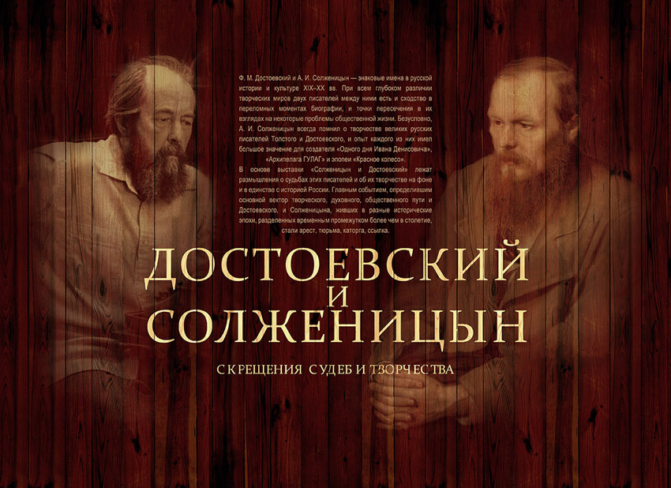

Комитет по культуре Санкт-Петербурга
Литературно-мемориальный музей Ф.М. Достоевского
Русский благотворительный фонд Александра Солженицына
Представительство в России

Выставка
ДОСТОЕВСКИЙ И СОЛЖЕНИЦЫН
7 октября — 25 ноября

Открытие выставки: 6 октября в 17.00, аккредитация по тел. +7 921 977 43 00

Жизнь Александра Солженицына, его писательский путь вызывают немало ассоциаций с биографией и творчеством Федора Достоевского. Оба писателя пережили опыт тюрьмы, каторги, ссылки, оба создали произведения, отразившие этот опыт: Достоевский — «Записки из Мертвого дома», Солженицын — «Архипелаг ГУЛАГ». И Достоевского, и Солженицына арест и последовавшие испытания привели к глубокому переосмыслению всех основ мировоззрения, дали новый импульс к творчеству.
Выставка «Достоевский и Солженицын» построена на сопоставлениях судьбы и творчества двух писателей. Впервые в Петербурге можно будет увидеть уникальные подлинные экспонаты из Фонда Александра Солженицына, предоставленные Наталией Дмитриевной Солженицыной, среди которых его лагерный дневник, телогрейка, письменные принадлежности, фрак нобелевского лауреата и др. На выставку из основной экспозиции переместится часть мемориальных предметов Ф.М. Достоевского.

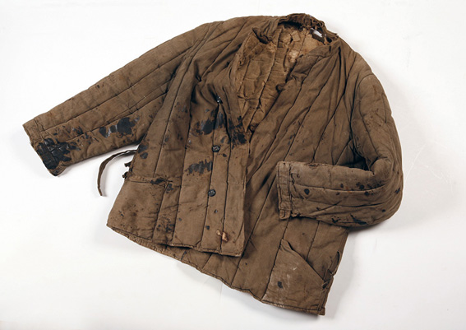

На выставке будут представлены редкие документы, большое количество фотографий А. Солженицына и его окружения, раритетные издания его главных книг, на сенсорном экране можно будет «полистать» рукописи основных произведений: «Архипелаг ГУЛАГ», «В круге первом», «Раковый корпус», «Красное Колесо» («Август Четырнадцатого»).

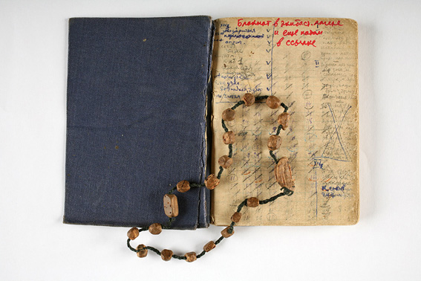
7 октября в 18.00 в музее состоится встреча с Наталией Дмитриевной Солженицыной. Необходимо зарезервировать место по тел. +7 921 977 43 00 или электронному адресу dostoevsky.museum@gmail.com

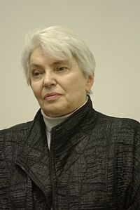

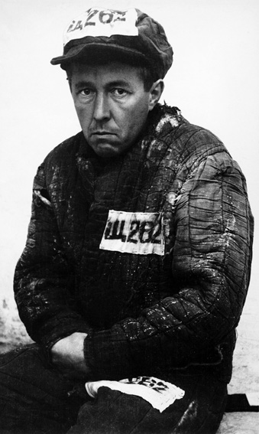


Литературно-мемориальный музей Ф.М. Достоевского
Санкт-Петербург, Кузнечный пер. 5/2
Тел. 571 40 31, +7 921 977 43 00.
Факс: 764 21 44
Dostoevsky.museum@gmail.com
www.md.spb.ru

ВК: vk.com/dostoevskyandsolzhenitsyn
FB: facebook.com/events/371876882937655

